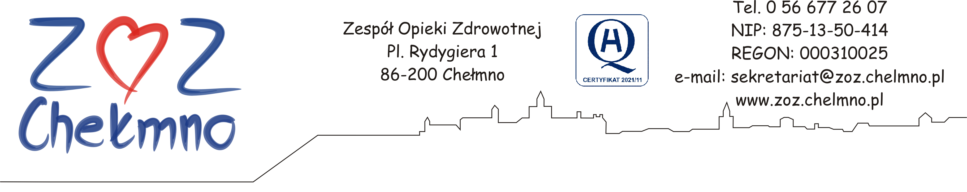

24.07.2023 r.

OGŁOSZENIE O SZACOWANIU WARTOŚCI ZAMÓWIENIA

Przedmiot zamówienia: opracowanie dokumentacji projektowo-kosztorysowej na dostosowanie pomieszczeń Warsztatów Terapii Zajęciowej na potrzeby poradni specjalistycznych oraz remont Zakładu Opiekuńczo-Leczniczego w ZOZ w Chełmnie.

W celu zbadania oferty rynkowej oraz ustalenia wartości zamówienia Zespół Opieki Zdrowotnej w Chełmnie zwraca się z prośbą o informacje dotyczące szacunkowych kosztów realizacji zamówienia.
Opis przedmiotu zamówienia zawiera załącznik nr 1.

Wycenę należy przesłać na adres mailowy: przetargi@zoz.chelmno.pl - z podaniem wartości netto oraz brutto w terminie do 02.08.2023 r. Wycenę proszę podać odrębnie na 2 zadania tj.:
- zadanie nr 1 - opracowanie dokumentacji projektowo-kosztorysowej na dostosowanie pomieszczeń Warsztatów Terapii Zajęciowej na potrzeby poradni specjalistycznych,
- zadanie nr 2 - opracowanie dokumentacji projektowo-kosztorysowej Zakładu Opiekuńczo-Leczniczego.

W wycenie proszę również o wskazanie (odrębnie na 2 zadania):
- terminu wykonania usług projektowych,
- czy zakres prac podany w załączniku nr 1 warunkuje uzyskanie pozwolenie na budowę.

Ewentualne pytania proszę kierować na adres mailowy podany powyżej.

Zamawiający zaleca przeprowadzenie wizji lokalnej. Termin wizji należy ustalić pod nr tel. 56 677 26 01.

UWAGA: Niniejsza prośba o oszacowanie wartości zamówienia nie stanowi zapytania ofertowego w myśl przepisów ustawy Prawo zamówień publicznych i służy zbadaniu rynku. Niniejsze szacowanie wartości nie stanowi oferty w rozumowaniu art. 66 Kodeksu Cywilnego.

POSTANOWIENIA DODATKOWE
Zgodnie z obowiązkiem nałożonym art. 13 Rozporządzenia Parlamentu Europejskiego i Rady (UE) 2016/679 z dnia 27 kwietnia 2016 r. w sprawie ochrony osób fizycznych w związku z przetwarzaniem danych osobowych i w sprawie swobodnego przepływu takich danych (RODO), poniżej przekazujemy informacje dotyczące przetwarzania Pani/Pana danych osobowych:
1) Administratorem danych osobowych jest Zespół Opieki Zdrowotnej w Chełmnie, ul. Plac Rydygiera 1, 86-200 Chełmno, (dalej: Administrator).
2) Administrator powołał Inspektora Ochrony Danych, z którym kontakt jest możliwy pod adresem email: ido@zoz.chelmno.pl;
3) Dane osobowe przetwarzane będą w celu oszacowania kosztów realizacji zamówienia,
4) Dane osobowe przetwarzane są na podstawie art. 6 ust. 1 lit. a. i e. RODO.
5) Dane osobowe nie będą przekazywane innym podmiotom.
6) Ma Pan/Pani prawo do przenoszenia swoich danych.
7) Dane osobowe będą przechowywane do momentu cofnięcia zgody.
8) W każdym czasie przysługuje Pani/Panu prawo dostępu do swoich danych osobowych, jak również prawo żądania ich sprostowania, usunięcia lub ograniczenia przetwarzania.
9) Jeżeli uważa Pani/Pan, że przetwarzanie danych osobowych narusza przepisy o ochronie danych osobowych, ma Pani/Pan prawo wnieść skargę do organu nadzorczego, tj. Prezesa Urzędu Ochrony Danych Osobowych

